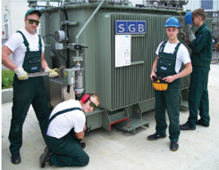
Starke Ausbildung.
Wir suchen dich als:
- Industriemechaniker/-in
- Elektroniker/-in für Maschinen- und
Antriebstechnik
- Maschinen- und Anlagenführer/-in
WIR FREUEN UNS AUF DEINE BEWERBUNG.

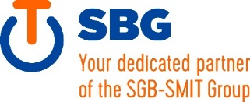
Sächsisch-Bayerische Starkstrom-Gerätebau GmbH
Frau Anita Kölbel I Tel.: 037600-83 122
Nähere Infos unter: www.sgb-smit.com

